Требования к оформлению статьи

Текст статьи должен быть набран в текстовом редакторе Microsoft Word 97 – 2003.
Используемые шрифты:
Раздел | Шрифт
Текст | Times New Roman 11 pt
Аннотация | Times New Roman 10 pt, курсив
Подписи к рисункам | Times New Roman 11 pt
Список литературы | Times New Roman 9 pt
Параметры страницы:
Поля сверху | 2,0
Поля снизу | 2,0
Поля слева | 2,5
Поля справа | 2,0
Абзацный отступ | 0,9 см
Межстрочный интервал | одинарный
Формат страницы | А5, книжная

Рисунки должны быть выполнены в черно-белом варианте (оттенки серого) и вставлены в текст как объекты. Все элементы рисунков должны быть легко читаемы (в масштабе 100%).
Формулы и элементы формул должны быть набраны в редакторе Microsoft Equation 3.0 со следующими настройками:
Рисунки и формулы должны быть отделены от текста пустой строкой.

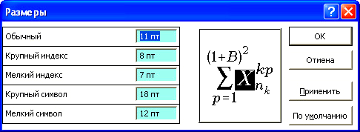

Материалы, не соответствующие указанным требованиям,
к изданию приниматься не будут

Пример оформления статьи:

УДК 539.3:622.281.74

Булат А.Ф., Мазин В.А.
Институт геотехнической механики НАН Украины,
Украина, 49005, г. Днепропетровск, ул. Симферопольская, 2а
nanu@igtm.dp.ua

ИССЛЕДОВАНИЕ НДС породного массива

На основе оригинальной реологической модели построено решение задачи о распределении напряжений и деформаций породного массива в окрестности выработки кругового поперечного сечения.

Предлагается реологическая модель (рис.1), деформирование которой в условиях постоянного одноосного нагружения описано в работе [1].
Для модели можно записать следующие соотношения:

$\begin{aligned}\left\{σ_{1}=E_{1}ε_{1}; σ_{2}=E_{2}ε_{2}; σ_{1}=E_{3}ε_{3}; σ_{4}=μ{\overset{˙}{ε}}_{4}; | \right.\end{aligned}$ (1)

где $E_{1}$ - мгновенный модуль упругости; $μ$ - коэффициент вязкости;

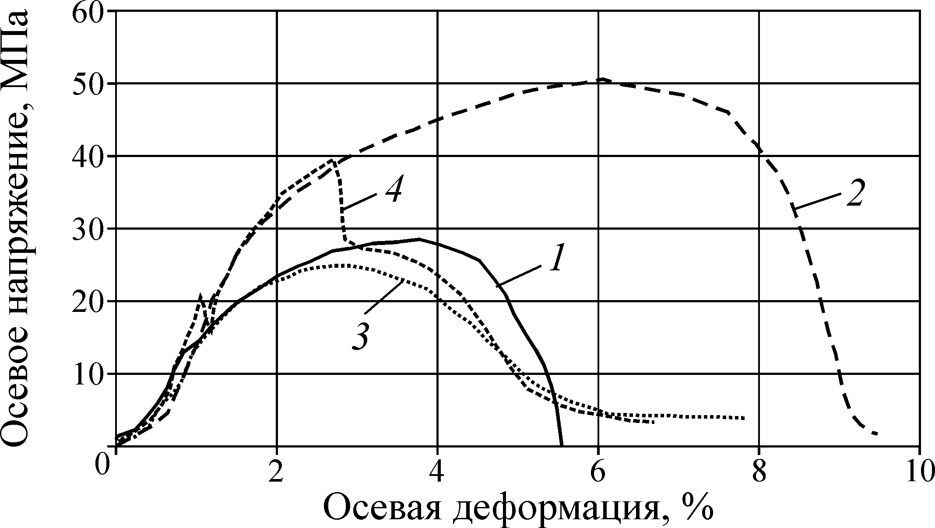
Рис.1. Диаграммы деформирования в осевом направлении при осевом сжатии (1), осевом сжатии с боковым давлением (2), при сбросе бокового давления (3, 4)

Список литературы: 1. Мазин Е.А. Построение модели упруго-вязкопластического тела и описание некоторых ее свойств / Е.А. Мазин // Геотехническая механика: сб. научн. тр. - Днепропетровск, 2001. - вып. 27. - С. 150-155.

